Открытая встреча-консультация с представителями научно-методических центров на базе организаций высшего образования г.Уфы и г.Набережных Челнов по теме «Непрерывное профессиональное развитие учителя сельской школы: теоретико-методологические и практические аспекты»

10.02.2022 в 13:00 (по мск.) в рамках запланированных мероприятий Центра трансфера образовательных технологий ЯГПУ им. К.Д. Ушинского состоялась открытая он-лайн встреча с представителями проектных команд образовательных организаций высшего образования,отобранных для создания на их базе научно-методических центров сопровождения педагогических работников по направлению: Научно-методическая поддержка учителя сельской школы.
Организатором встречи выступил представитель ФГБОУ ЯГПУ им К,Д.Ушинского в лице доктора педагогических наук, профессора Л.В. Байбородова, заведующего кафедрой педагогических технологий, руководителя направления «Научно-методическая поддержка учителя сельской школы» ФНМЦ «Новая дидактика». В данной встрече приняли участие представители проектной команды от ЯГПУ – директор Инстиута педагогики и психологи, д.п.н. Тарханова Ирина Юрьевна; к.п.н, доцент Сальникова Юлия Николаевна; к.п.н., доцент Тихомирова Ольга Вячеславовна; к.п.н., доцент, начальник учебно-методического управления Харисова Инга Геннадьевна, а также представители из других регионов: Кудинов Илья Викторович, заведующий кафедры программирования и вычислительной математики: к.н., доцент, и.о.заведующего Федерального центра научно-методического сопровождения педагогических работников, куратор научного направления «Научно-методическая поддержка учителя сельской школы» ФГБОУ ВО «Башкирский государственный педагогический университет им. М.Акмуллы, Левина Ирма Рашидовна , заместитель научного руководителя Научно-исследовательского института стратегии развития образования, доктор педагогических наук, доцент, отличник образования Республики Башкортостан, ФГБОУ ВО «Башкирский государственный педагогический университет им. М.Акмуллы, Калинин Константин Андреевич , Заместитель директора ИДПО по научно-методической работе ФГБОУ ВО «Набережночелнинский государственный педагогический университет».
В ходе совместных обсуждений были приняты следующие решения:
1) подписать соглашение о сотрудничестве между вузами по направлению «Научно-методическая поддержка учителя сельской школы»
2) включить в редакционную коллегию научно-методического журнала «Педагогика сельской школы» (учредители ФГБОУ ВО ЯГПУ им К.Д.Ушинского, ГАУ ДПО ЯО ИРО) представителей из университетов партнеров;
3) составить план совместных мероприятий на 2022 год.
4) начать разработку совместного инструментария диагностики профессиональных дефицитов педагогов и программу курсов повышения квалификации по актуальным вопросам развития сельской образовательной организации.
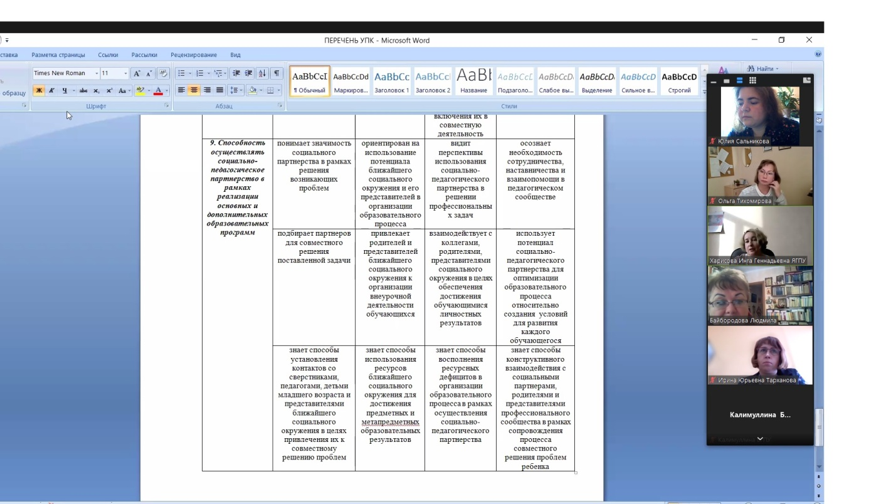
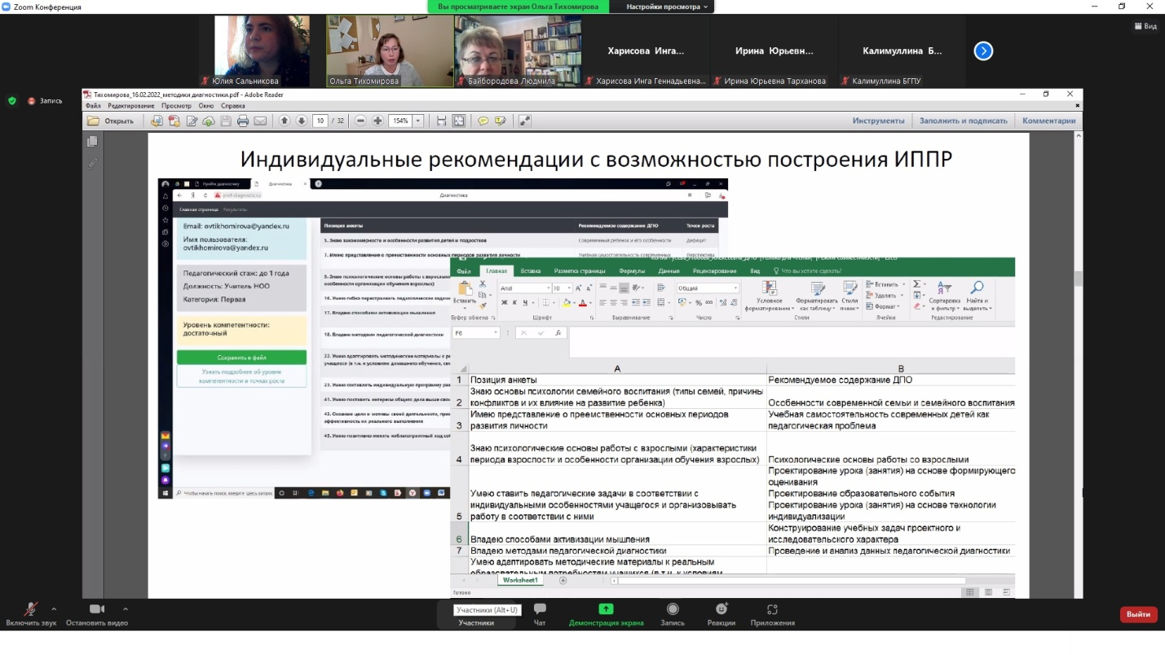
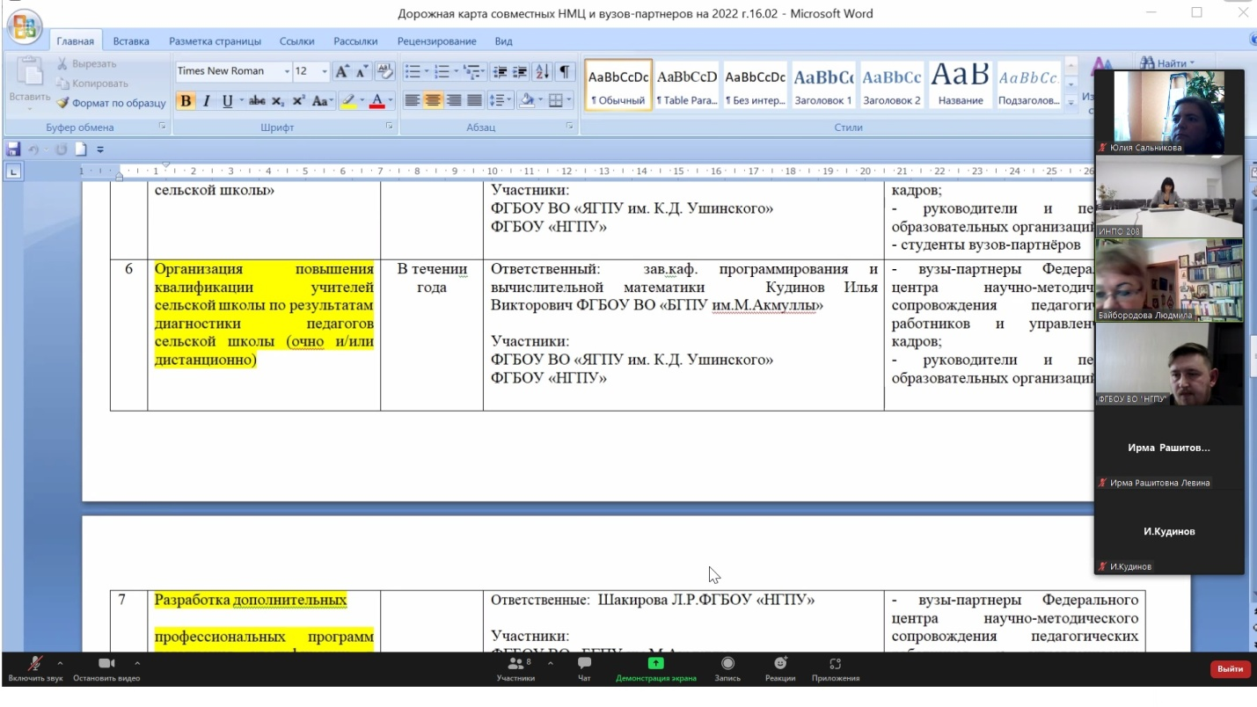
Контакты организаторов мероприятия: (4852) 30-56-91 ncraoyar@mail.ru, заместитель руководителя НЦ РАО Сальникова Юлия Николаевна

